Кирпичный дом на Ольховской улице отреставрируют за четыре месяца
06.03.2020
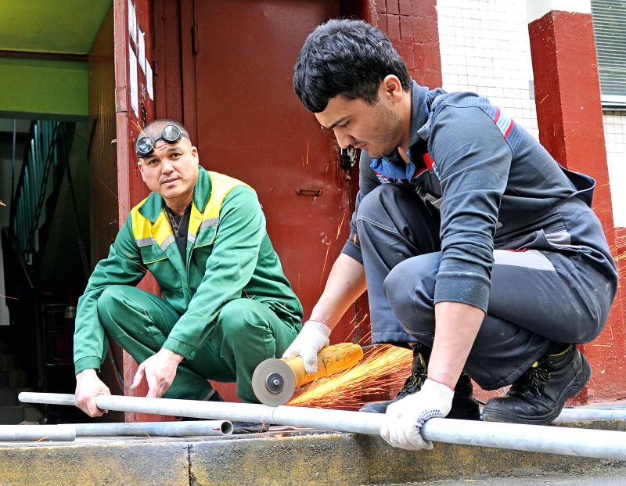
Многоквартирный дом отремонтируют в районе. Об этом сообщили 3 марта.
Работы проведут по адресу: улица Ольховская, дом 45, строение 2.
В процессе реставрации здания сотрудники очистят фасады от старой краски и штукатурного слоя, поменяют кровли. Еще они утеплят чердачное покрытие и обновят вентшахты.
В пресс-службе Комитета города Москвы по ценовой политике в строительстве и государственной экспертизе проектов подчеркнули, что в кирпичном доме установят новые двери в подъезде и на площадках между этажами уложат пол из керамогранитной плитки.
Кроме того, в рамках ремонта наладят системы отопления и электроснабжения.
Продолжительность реставрации составит четыре месяца.

Адрес страницы: http://krasnoselsky.mos.ru/press-center/news/detail/8741304.html
Управа Красносельского района города Москвы

